1. Понятие линейного пространства
Постановка задачи. Образует ли линейное пространство заданное множество , в котором определены «сумма» любых двух элементов и и «произведение» любого элемента на любое число .
План решения.
Пусть, задано некоторое множество , элементы которого будем называть векторами (независимо от природы элементов множества). Наряду с множеством векторов будем рассматривать числовое поле , под которым подразумевается поле комплексных чисел либо поле вещественных чисел . Элементы будем обозначать латинскими малыми буквами, а элементы множества – греческими малыми буквами.
Определение. Пара 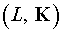 называется линейным пространством, если () задан закон, по которому любой паре векторов сопоставлен вектор, называемый их суммой и обозначаемый символом , причем для любых выполнено: () ; () 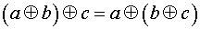; () для любого существует нуль-вектор , что ; () для любого существует противоположный вектор , что ; () задан закон, по которому для любого и любого числа сопоставлен вектор , называемый произведением числа на вектор , причем выполнено: () ; () 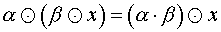; () 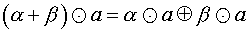; () 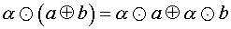.
Исходя из определения линейного пространства, проверяем следующие условия.
1. Являются ли введенные операции сложения и умножения на число замкнутыми в , т.е. верно ли, что и
?
Если нет, то множество не является линейным пространством, если да, то продолжаем проверку.
2. Находим нулевой элемент такой, что
.
Если такого элемента не существует, то множество не является линейным пространством, если существует, то продолжаем проверку.
3. Для каждого элемента определяем противоположный элемент такой, что
.
Если такого элемента не существует, то множество не является линейным пространством, если существует, то продолжаем проверку.
4. Проверяем выполнение остальных аксиом линейного пространства, т.е. и :
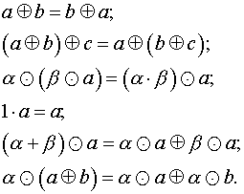
Если хотя бы одна из этих аксиом нарушается, то множество не является линейным пространством. Если выполнены все аксиомы, то множество – линейное пространство.
Задача 1. Образует ли линейное пространство заданное множество, в котором определены сумма любых двух элементов и и произведение любого элемента на любое число ?
Множество всех векторов, лежащих на одной оси; сумма , произведение .
Введенные таким образом операции являются замкнутыми в данном множестве, т.к. сумма двух векторов лежащих на одной оси есть вектор лежащий на той же оси и произведение вектора на число также будет вектором на той же оси.
Проверим выполнение аксиом линейного пространства.
Аксиомы группы :
: – выполняется;
: 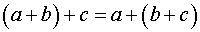 – выполняется;
: в качестве нуля возьмем нуль-вектор, т.к. ;
: в качестве противоположного элемента возьмем противоположный вектор , т.к. 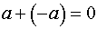.
Аксиомы группы :
: – выполняется;
: 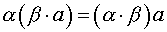 – выполняется;
: 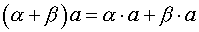 – выполняется;
: 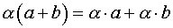 – выполняется.
Т.е. множество всех векторов, лежащих на одной оси с суммой и произведением является линейным пространством.

2. Линейная зависимость векторов
Постановка задачи. Исследовать на линейную зависимость систему векторов 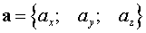, 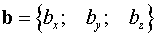, 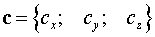.
План решения.
Определение. Система векторов называется линейно-зависимой, если существуют такие числа , среди которых хотя бы одно не равно нулю, что выполнено
.
Теорема. Для того, чтобы система, состоящая из трех векторов, была линейно-зависимой, необходимо и достаточно, чтобы тройка векторов была компланарной.
1. Составляем смешанное произведение векторов:
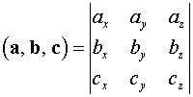.
2. Если определитель в правой части равенства равен нулю, то данная система векторов линейно зависима; если же определитель не равен нулю, то векторы линейно независимы.
Замечание. Если необходимо исследовать на линейную зависимость систему функций 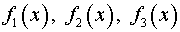, то необходимо составить определитель Вронского
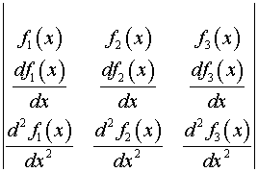.
Если данный определитель равен нулю, то система функций линейно зависима.
Задача 2. Исследовать на линейную зависимость систему векторов.
Пример 1.
Составляем определитель из координат данных векторов:
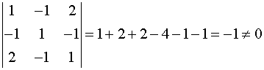.
Так определитель не равен нулю, то данная система векторов линейно независима.

Пример 2.
на 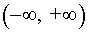.
Составим определитель Вронского:
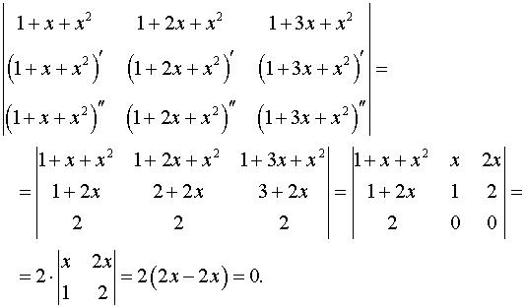
Т.е. данная система функций линейно зависима.

3.Системы линейных однородных уравнений
Постановка задачи. Найти какой-нибудь базис и определить размерность линейного пространства решений системы
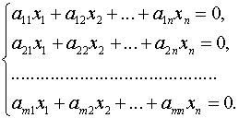

План решения.
1. Записываем матрицу системы:
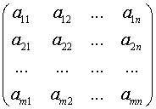
и с помощью элементарных преобразований преобразуем матрицу к треугольному виду, т.е. к такому виду, когда все элементы, находящиеся ниже главной диагонали равны нулю. Ранг матрицы системы равен числу линейно независимых строк, т.е., в нашем случае, числу строк, в которых остались ненулевые элементы:
.
Размерность пространства решений равна . Если , то однородная система имеет единственное нулевое решение, если , то система имеет бесчисленное множество решений.
2. Выбираем базисных и свободных переменных. Свободные переменные обозначаем . Затем базисные переменные выражаем через свободные, получив таким образом общее решение однородной системы линейных уравнений.
3. Записываем базис пространства решений системы полагая последовательно одну из свободных переменных равной единице, а остальные нулю. Размерность линейного пространства решений системы равна количеству векторов базиса.
Примечание. К элементарным преобразованиям матрицы относят:
1. умножение (деление) строки на множитель, отличный от нуля;
2. прибавление к какой-либо строке другой строки, умноженной на любое число;
3. перестановка строк местами;
4. преобразования 1–3 для столбцов (в случае решения систем линейных уравнений элементарные преобразования столбцов не используются).
Задача 3. Найти какой-нибудь базис и определить размерность линейного пространства решений системы.
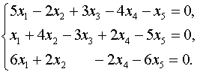
Выписываем матрицу системы и с помощью элементарных преобразований приводим ее к треугольному виду:
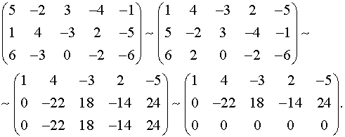
Полагаем , тогда
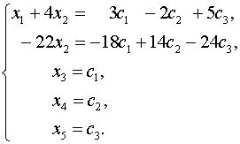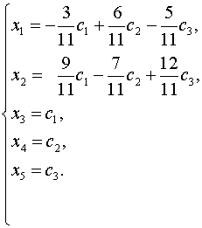
Базис:
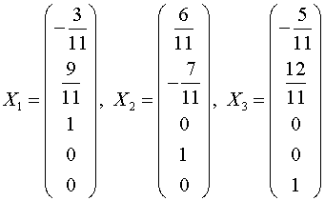.
Размерность линейного пространства решений равна 3.

4.Преобразование координат вектора
Постановка задачи. Вектор в базисе 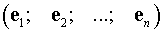 имеет координаты 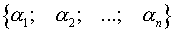. Найти координаты вектора в базисе 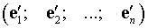, где
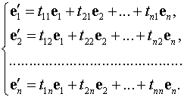
План решения.
Переход от первого базиса ко второму задается матрицей:
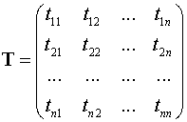.
Переход от второго базиса к первому задается обратной матрицей .
Переход от координат вектора относительно первого базиса к координатам этого же вектора относительно второго базиса осуществляется так же с помощью матрицы .
1. Выписываем матрицу перехода:
.
2. Находим обратную матрицу .
3. Координаты искомого вектора находим по формуле:
,
где и – столбцы координат вектора в базисах и .
Задача 4. Найти координаты вектора в базисе 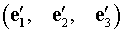, если он задан в базисе 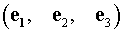.
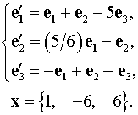
Переход от первого базиса ко второму задается матрицей
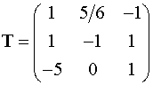.
Переход от второго базиса к первому задается обратной матрицей .
Переход от координат вектора относительно первого базиса к координатам этого же вектора относительно второго базиса осуществляется так же с помощью матрицы .
Найдем обратную матрицу. Вычисляем определитель:
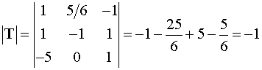.
Находим алгебраические дополнения.
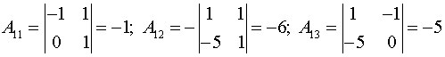;
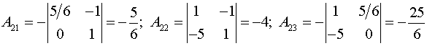;
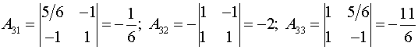.
Обратная матрица:
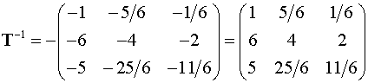.
Тогда
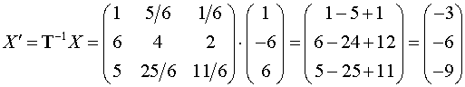.
Значит, координаты вектора 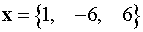 в базисе будут
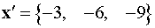.

5. Линейные операторы
Постановка задачи. Пусть в некотором базисе линейного пространства задан произвольный вектор 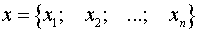. Является ли линейным оператор такой, что
,
где – некоторые функции переменных.
План решения.
При линейном преобразовании координаты получившегося вектора будут линейными комбинациями координат исходного вектора. Т.е. если в функциях присутствуют нелинейные слагаемые или среди слагаемых есть свободный член, то преобразование не является линейным.
Задача 5. Пусть 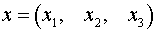. Являются ли линейными следующие преобразования.
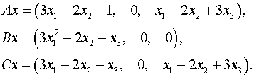
Здесь линейным преобразованием будет только преобразование , т.к. при линейном преобразовании координаты получившегося вектора будут линейными комбинациями координат исходного вектора. Матрица линейного оператора :
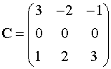

6. .Действия с операторами и их матрицами
Постановка задачи. В некотором базисе трехмерного пространства заданы линейные преобразования
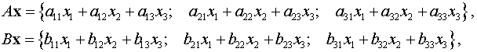
где 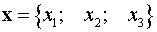 – произвольный вектор.
Найти координаты вектора 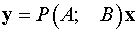, где 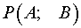 – многочлен относительно операторов и .
План решения.
Так как при сложении операторов их матрицы складываются, при умножении на число – умножаются на это число, а матрица композиции операторов равна произведению их матриц, то нужно найти матрицу 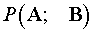, где и – матрицы операторов и . Затем столбец координат вектора находим по формуле 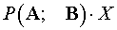, где – столбец координат вектора .
1. Выписываем матрицы операторов и :
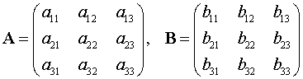.
2. По правилам сложения матриц, умножения матрицы на число и умножения матриц находим матрицу :
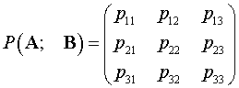.
3. Находим столбец координат образа вектора :
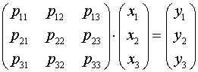.
Откуда 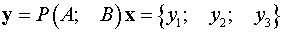.
Задача 6. Пусть 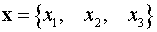, 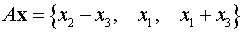, 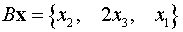. Найти
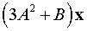.
Матрицы операторов и :
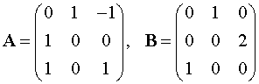.
Находим:
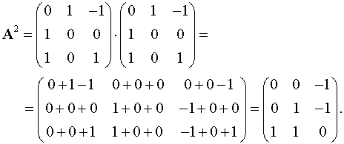
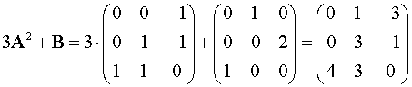.
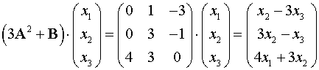.
Таким образом .

7. Преобразование матрицы оператора
Постановка задачи. Найти матрицу некоторого оператора в базисе , где
если в базисе его матрица имеет вид
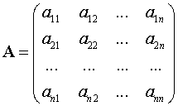.
План решения.
При переходе от базиса к базису матрица оператора преобразуется по формуле
,
где – матрица перехода от базиса к базису .
1. Выписываем матрицу перехода:
.
2. Находим обратную матрицу .
3. Находим матрицу оператора в базисе по формуле
.
Задача 7. Найти матрицу в базисе 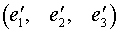, где
,
если она задана в базисе 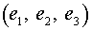.
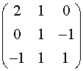.
Матрица в базисе находится по формуле
.
где
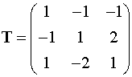.
Найдем обратную матрицу .
Определитель:
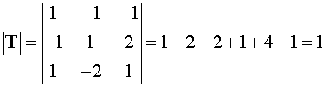.
Алгебраические дополнения:
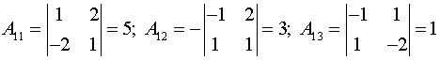;
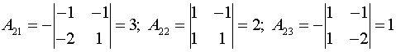;
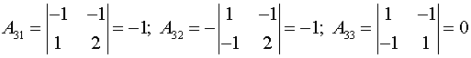.
Обратная матрица:
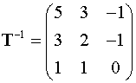.
Находим матрицу в новом базисе:
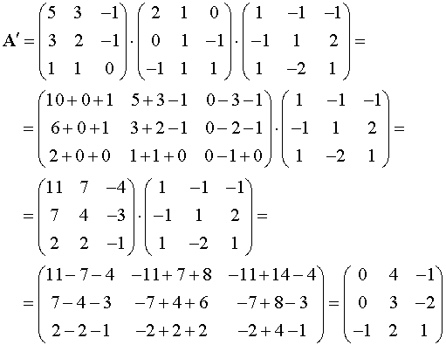
Т.е. матрица в базисе имеет вид:
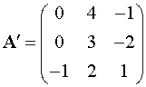.

8.Матрица, образ, ядро оператора
Постановка задачи. Задан оператор , осуществляющий некоторое преобразование пространства геометрических векторов . Доказать линейность, найти матрицу, образ и ядро оператора .
План решения.
1. По определению доказываем линейность оператора , используя свойства операций над геометрическими векторами в координатной форме, т.е. проверяем, что и
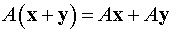 и 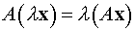.
2. Строим матрицу оператора .
3. Находим образ и ядро оператора .
Задача 8. Доказать линейность, найти матрицу, область значений и ядро оператора проектирования на плоскость .
Если , то 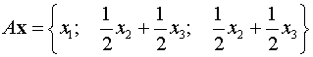.
Оператор является линейным, если
и .
Проверяем
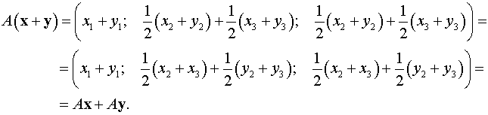
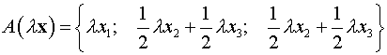.
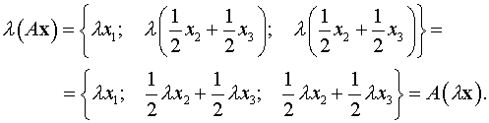
Т.е. оператор является линейным.
Его матрица:
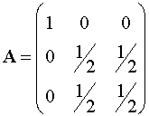.
Область значений оператора – это множество всех векторов
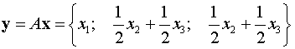.
Ядро линейного оператора – это множество всех векторов, которые отображает в нуль-вектор:
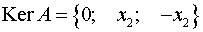.

9.Собственные значения и собственные векторы оператора
Постановка задачи. Найти собственные значения и собственные векторы оператора , заданного в некотором базисе матрицей
.
План решения.
Собственные значения оператора являются корнями его характеристического уравнения 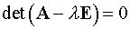.
1. Составляем характеристическое уравнение и находим все его вещественные корни (среди которых могут быть и кратные).
2. Для каждого собственного значения находим собственные вектора. Для этого записываем однородную систему уравнений
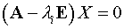
и находим ее общее решение.
3. Исходя из общих решений каждой из однородных систем, выписываем собственные векторы .
Задача 9. Найти собственные значения и собственные векторы матрицы.
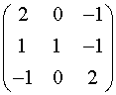.
Составляем характеристическое уравнение и находим его решение:
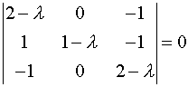.
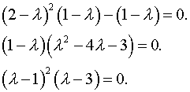
Собственные значения: 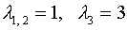.
Найдем собственные вектора:
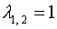: 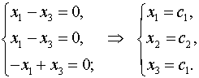
: 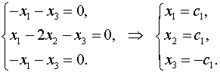
Собственные вектора:
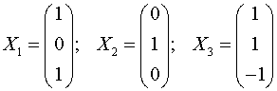.

10.Канонический вид квадратичной формы. Метод Лагранжа
Постановка задачи. Привести квадратичную форму
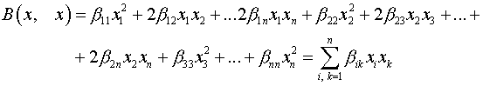
к каноническому виду методом Лагранжа.
План решения.
Метод Лагранжа заключается в последовательном выделении полных квадратов. Не ограничивая общности рассуждений, полагаем, что .
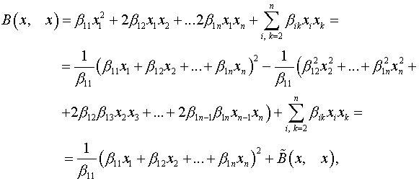
где 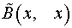 – квадратичная форма, в которую входят лишь переменные .
Делаем замену
,
после которой
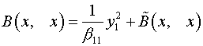,
где 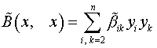.
Предложенный алгоритм применяем к и после конечного числа шагов приходим к каноническому виду квадратичной формы:
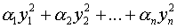.
Задача 10. Привести квадратичную форму к каноническому виду методом Лагранжа
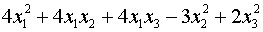.
Применяя метод Лагранжа, получаем:
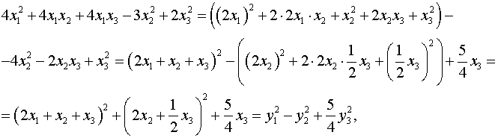
где 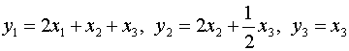.

11.Канонический вид квадратичной формы. Ортогональное преобразование
Постановка задачи. Привести квадратичную форму
к каноническому виду ортогональным преобразованием.
План решения.
Теорема. Любую квадратичную форму
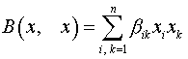
ортогональным преобразованием всегда можно привести к следующему каноническому виду:
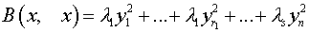,
где – корни характеристического уравнения , встречающиеся столько раз, какова их кратность.
Задача 11. Привести квадратичную форму к каноническому виду ортогональным преобразованием.
Матрица квадратичной формы:
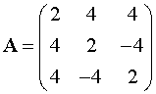.
Найдем характеристический полином матрицы квадратичной формы:
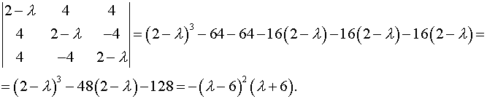
Т.е. имеем следующий канонический вид квадратичной формы:


